**PRIKAZ LJEPOTE NA DRUŠTVENIM MREŽAMA**

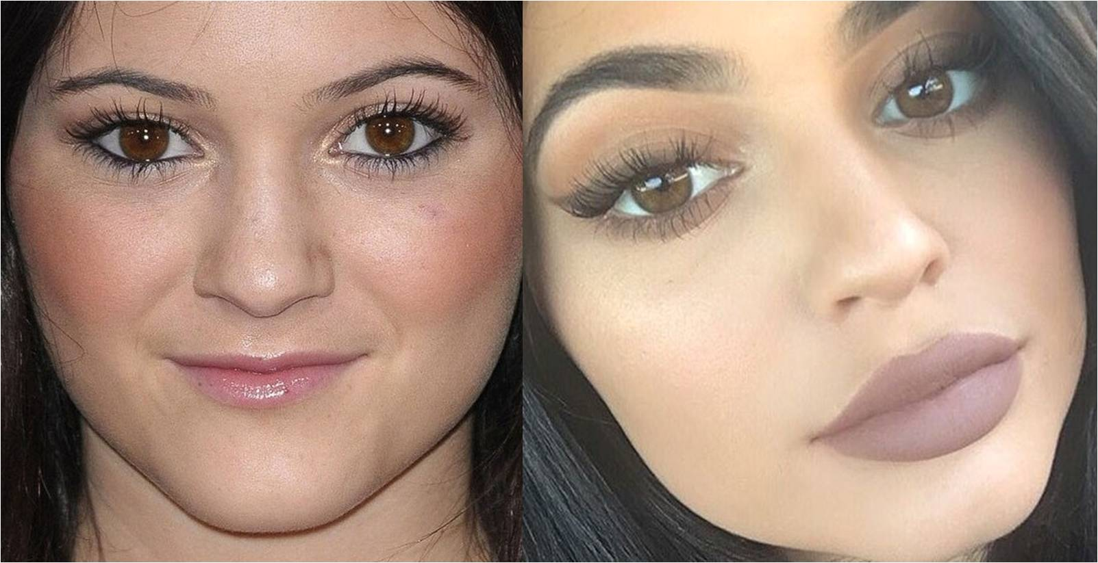

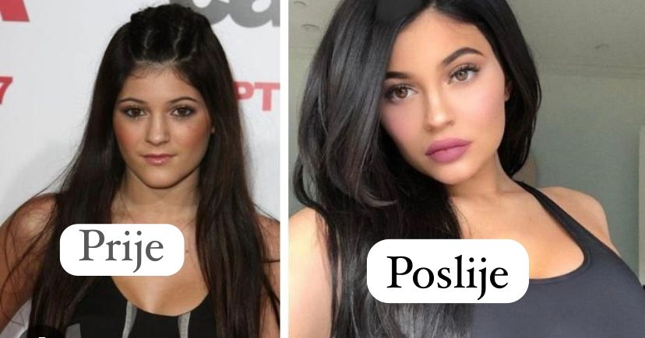

Smatram da se Kylie Jenner uklapa u trend nerealnog prikazivanja ljepote. Gotovo sve na desnoj fotografiji je lažno i dorađeno uz pomoć aplikacija. Njezina šminka i koža na desnoj su slici besprijekorne, nos joj je malen i pravilan, usne velike, čak su joj i oči savršeno bijele bez imalo crvenila. Na slikama djeluje kao da je riječ o dvije osobe. Mnoge poznate osobe stavljaju „tonu” šminke i idu na puno operacija kako bi izgledale onako kako im trendovi nalažu, a često ih i sami stvaraju. Na društvenim mrežama puno slika im je fotošopirano i to šalje krivu sliku mladima. Slike me često zavaraju.

**Ria Šušak**

**OŠ Kustošija, 5. razred**